Павлодар облысы әкімдігінің
2015 жылғы « 28 » мамырдағы
№ 153/5 қаулысымен
Бекітілді

«Негізгі орта, жалпы орта білім беру туралы құжаттардың
телнұсқаларын беру» мемлекеттік көрсетілетін қызмет регламенті

1. Жалпы ережелер

1. «Негізгі орта, жалпы орта білім беру туралы құжаттардың телнұсқаларын беру» мемлекеттік көрсетілетін қызметін (бұдан әрі – мемлекеттік көрсетілетін қызмет) Павлодар облысының негізгі орта және жалпы орта білім беру ұйымдары (бұдан әрі – көрсетілетін қызметті беруші) көрсетеді.
Өтініштерді қабылдау және мемлекеттік қызметті көрсету нәтижесін беру:
1) көрсетілетін қызметті берушінің кеңсесі;
2) Павлодар облысы «Халыққа қызмет көрсету орталығы» шаруашылық жүргізу құқығындағы республикалық мемлекеттік кәсіпорнының филиалы арқылы (бұдан әрі – ХҚО) жүзеге асырылады.
2. Мемлекеттік қызметті көрсету нысаны: қағаз түрінде.
3. Мемлекеттік қызметті көрсету нәтижесі – негізгі орта білім туралы куәліктің телнұсқасын, жалпы орта білім туралы аттестаттың телнұсқасын беру.
Мемлекеттік қызметті көрсету нәтижесін ұсыну нысаны: қағаз түрінде.

2. Мемлекеттік қызметті көрсету процесінде көрсетілетін
қызметті берушінің құрылымдық бөлімшелерінің
(қызметкерлерінің) іс-қимыл тәртібін сипаттау

4. Қазақстан Республикасы Білім және ғылым министрінің 2015 жылғы 8 сәуірдегі № 179 бұйрығымен бекітілген «Негізгі орта, жалпы орта білім беру туралы құжаттардың телнұсқаларын беру» стандартының (бұдан әрі – Стандарт) 9-тармағында көрсетілген қажетті құжаттармен қоса, көрсетілетін қызметті алушының өтініші мемлекеттік қызметті көрсету жөніндегі рәсімді (іс-қимылды) бастау үшін негіздеме болып табылады.
5. Мемлекеттік қызметті көрсету процесінің құрамына кіретін әрбір рәсімнің (іс-қимылдың) мазмұны, ұзақтығы мен орындау реттілігі, соның ішінде рәсімдердің (іс-қимылдың) өту кезеңі:
1) көрсетілетін қызметті берушінің кеңсе қызметкері көрсетілетін қызметті алушыдан немесе ХҚО-дан алынған құжаттарды қабылдауды және тіркеуді жүзеге асырады, құжаттардың көшірмелерін түпнұсқалармен салыстырады, көрсетілетін қызметті алушыға түпнұсқаларын қайтарады және көрсетілетін қызметті берушінің басшысына қарауға береді (15 минуттан аспайды);
2) көрсетілетін қызметті берушінің басшысы құжаттарды қарайды,
жауапты орындаушыны анықтайды (1 жұмыс күні);
3) көрсетілетін қызметті берушінің жауапты орындаушысы құжаттың телнұсқасын дайындайды, басшыға қарауға және қол қоюға жібереді (11 жұмыс күні);
4) көрсетілетін қызметті берушінің басшысы құжаттың телнұсқасын қарайды, қол қояды және кеңсеге жібереді (1 жұмыс күні);
5) көрсетілетін қызметті берушінің кеңсе қызметкері құжаттың телнұсқасын есепке алу журналында тіркейді және көрсетілетін қызметті алушыға мемлекеттік қызметтің нәтижесін береді немесе ХҚО-ға жібереді (15 минуттан аспайды).
6. Нәтижесі – негізгі орта білім беру туралы куәліктің телнұсқасы, жалпы орта білім туралы аттестаттың телнұсқасы.

3.Мемлекеттік қызметті көрсету процесіне көрсетілетін қызметті берушінің құрылымдық бөлімшелерінің (қызметкерлерінің) өзара
іс-қимыл тәртібін сипаттау

7. Мемлекеттік қызметті көрсету процесіне қатысатын көрсетілетін қызметті берушінің құрылымдық бөлімшелерінің (қызметкерлердің) тізбесі:
1) көрсетілетін қызметті берушінің кеңсе қызметкері;
2) көрсетілетін қызметті берушінің басшысы;
3) көрсетілетін қызметті берушінің жауапты орындаушысы.
8. Әрбір рәсімнің (іс-қимылдың) ұзақтығын көрсете отырып, құрылымдық бөлімшелер (қызметкерлер) арасындағы рәсімдер (іс-қимылдар) реттілігін сипаттау осы регламенттің 1-қосымшасына сәйкес кестемен қоса беріледі.

4. Халыққа қызмет көрсету орталығымен өзара іс-қимыл тәртібін, сондай-ақ мемлекеттік қызмет көрсету процесінде ақпараттық жүйелерді пайдалану тәртібін сипаттау

9. Мемлекеттік қызметті көрсету мерзімі:
1) Көрсетілетін қызметті берушіге немесе ХҚО-ға көрсетілетін қызметті алушы құжаттарды тапсырған сәттен бастап - күнтізбелік 15 күн;
2) құжаттар топтамасын тапсыру үшін кезек күтудің рұқсат етілген ең ұзақ уақыты - 15 минут;
3) қызмет көрсетудің рұқсат етілген ең ұзақ уақыты - 15 минут.
10. Әрбір рәсімді (іс-қимылды) көрсете отырып, мемлекеттік қызметті көрсету ХҚО арқылы алу процесін (іс-қимылды) сипаттау:
1) 1-процесс– көрсетілетін қызметті алушыдан құжаттар мен өтінішті қабылдау;
2) 1-шарт – қызмет көрсету үшін көрсетілетін қызметті алушы қоса берген, стандартта және негіздерде көрсетілген құжаттардың сәйкестігін тексеру;
3) 2-процесс – стандарттың қосымшасына сәйкес қолхат беру;
4) 3-процесс– көрсетілетін қызметті берушіге көрсетілетін қызметті алушының құжаттарын жіберуі;
5) 4-процесс – көрсетілетін қызметті берушіден көрсетілетін қызметті беруші басшысының қолтаңбасымен куәландырылған құжаттардың телнұсқасын беру туралы шешім қабылданған кезде қолданыстағы бланктегі құжаттың телнұсқасын алады;
6) 5-процесс – көрсетілетін қызметті алушының ХҚО-ның қызметкерінен мемлекеттік қызметтің нәтижесін алуы.
11. Мемлекеттік көрсетілетін қызмет процесінде көрсетілетін қызметті берушінің құрылымдық бөлімшелері (қызметкерлерінің) рәсімдерінің (іс-қимылын) өзара іс-қимыл реттілігін, сондай-ақ, мемлекеттік қызмет көрсету процесінде ХҚО-мен өзара іс-қимылды сипаттау осы регламенттің 2-қосымшасына сәйкес бизнес-процестерінің анықтамалығында көрсетіледі.
12. Мемлекеттік қызмет «электрондық үкімет» веб-порталы арқылы көрсетілмейді.

«Негізгі орта, жалпы орта білім беру туралы
құжаттардың телнұсқаларын беру»
мемлекеттік көрсетілетін қызмет регламентіне
1-қосымша

Әрбір рәсімнің (іс-қимылдың) ұзақтығын көрсете отырып, құрылымдық бөлімшелердің (қызметкерлердің) арасындағы рәсімдердің (іс-қимылдың) реттілігін сипаттау кестесі

 | Негізгі процестің (жұмыс барысының, ағымының) іс-қимылы
1. | Іс-қимылдың (жұмыс барысының, ағымының) № | 1 | 2 | 3 | 4 | 5
2. | Құрылымдық бөлімше (қызметкерлер) атауы | Көрсетілетін қызметті берушінің кеңсе қызметкері | Көрсетілетін қызметті берушінің басшысы | Көрсетілетін қызметті берушінің жауапты орындаушысы | Көрсетілетін қызметті берушінің басшысы | Көрсетілетін қызметті берушінің кеңсе қызметкері
3. | Іс-қимылдың (үдерістің, рәсімнің, операцияның) атауы және оны сипаттау | Көрсетілетін қызметті алушыдан немесе ХҚО-дан құжаттарды қабылдауды және тіркеуді жүзеге асырады, құжаттардың көшірмелерін түпнұсқалармен салыстырады, көрсетілетін қызметті алушыға түпнұсқаларын қайтарады | Құжаттарды қарайды және жауапты орындаушыны анықтайды | Құжаттың телнұсқасын дайындайды | Құжаттың телнұсқасын қарайды және қол қояды | Есепке алу журналында телнұсқаны тіркейді
4. | Аяқталу нысаны | Басшыға қарауға беру | Бұрыштама | Құжаттың телнұсқасын басшыға қарауға және қол қоюға жіберу | Оқу бөліміне жібереді | Мемлекеттік қызметтің нәтижесін көрсетілетін қызметті алушыға беру немесе  ХҚО-ға жібереді
 | Орындау  мерзімдері | 15 минут | 1 жұмыс күні | 11 жұмыс күні | 1 жұмыс күні | 15 минут

«Негізгі орта, жалпы орта білім беру туралы
құжаттардың телнұсқаларын беру»
мемлекеттік көрсетілетін қызмет регламентіне
2-қосымша

«Негізгі орта, жалпы орта білім беру туралы құжаттардың телнұсқаларын беру» мемлекеттік көрсетілетін қызметтің бизнес-процессінің анықтамалығы

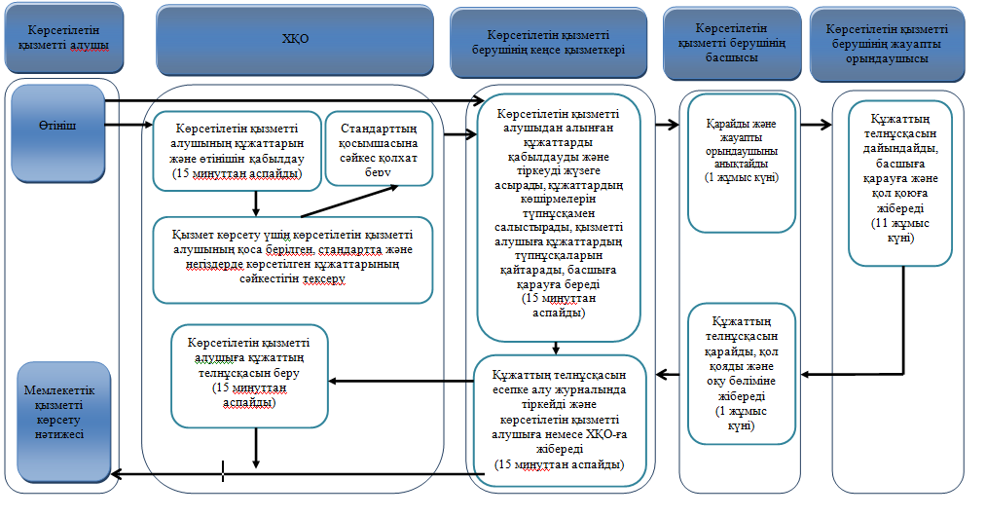

Шартты белгілер:

